尚硅谷大数据项目之新能源汽车数仓

（3.FineBI可视化）

（作者：尚硅谷研究院）

版本：V1.0

# 第1章 FineBI概述

FineBI是帆软软件有限公司推出的一款商业智能（Business Intelligence）产品，其定位是一个大数据自助分析工具，旨在帮助企业的业务人员充分了解和利用他们的数据。

# 第2章 FineBI部署

FineBI 是一款纯 B/S 端的商业智能分析服务平台；支持通过 Web 应用服务器将其部署在服务器上，提供企业云服务器。用户端只需要使用一个浏览器即可进行服务平台的访问和使用。

软件分为免费试用版和商用版，免费试用版享有全部功能，不限制时间，但限制2个并发，而商业版无限制。

**1）下载FineBI安装包**

下载FineBI Linxu版本安装包，并上传到hadoop102节点的/opt/software目录下。下载地址为：<https://www.finebi.com/product/download>

**2）安装FineBI**

（1）执行如下命令安装FineBI

[atguigu@hadoop102 software]$ bash linux_unix_FineBI6_0-CN.sh

（2）按照提示进行操作即可

Unpacking JRE ...

Starting Installer ...

安装助手会将 FineBI 安装到您的计算机上。

确定 [o, 回车键], 取消 [c]

按回车键确定

最终用户许可协议

...

我接受协议

是 [1], 否 [2]

按1确定

请选择安装 FineBI 的文件夹，然后点击下一步。

请选择在哪里安装 FineBI？

[/home/atguigu/FineBI6.0]

输入/opt/module/FineBI，指定安装目录

最大内存单位(M),最低设置2048

最大jvm内存：

[2048]

输入2048，指定JVM最大内存

是否创建快捷连接？

是 [y, 回车键], 否 [n]

输入n

选择附加工作

选择您希望安装程序运行的附加工作，然后点击下一步。

添加桌面快捷方式?

是 [y, 回车键], 否 [n]

输入n

生成安全密钥文件?

是 [y], 否 [n, 回车键]

输入n

等待安装...

运行 FineBI?

是 [y, 回车键], 否 [n]

输入y

等在FineBI启动后，便可访问其页面了，访问地址如下：

<http://hadoop102:37799/webroot/decision>

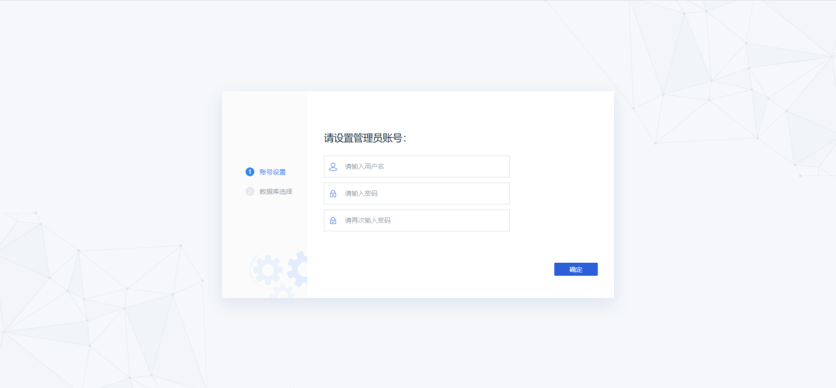

（3）设置管理员账号，点击确定，设置成功后点击下一步

**3）设置元数据库**

（1）在MySQL中创建元数据库

mysql> CREATE DATABASE `finedb` DEFAULT CHARACTER SET utf8 COLLATE utf8_bin;

（2）选择外接数据库

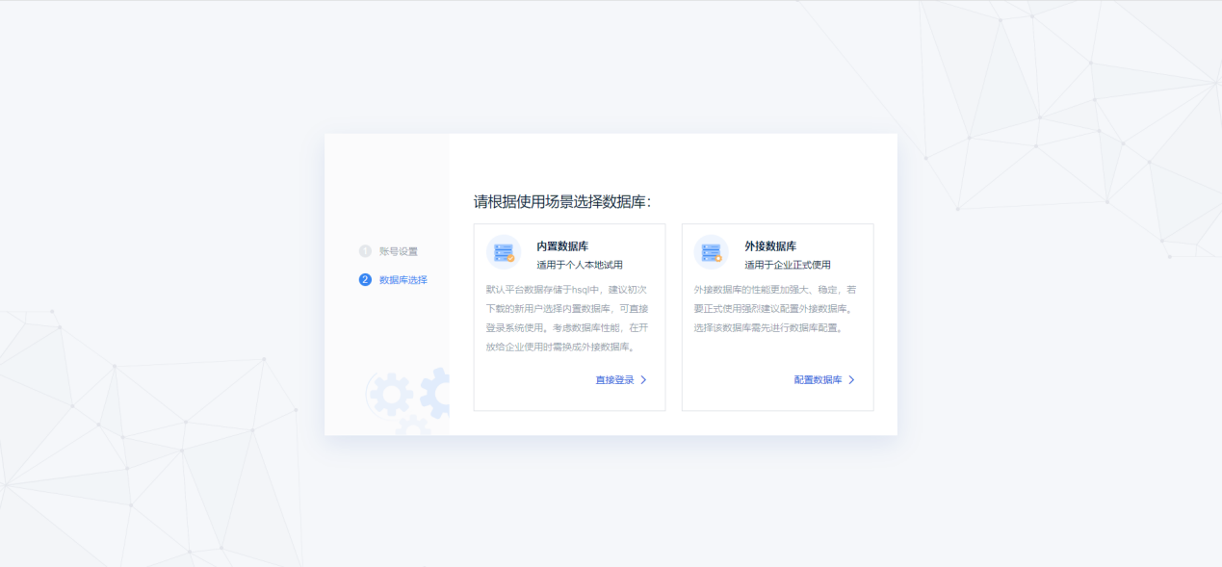

（3）配置数据库属性

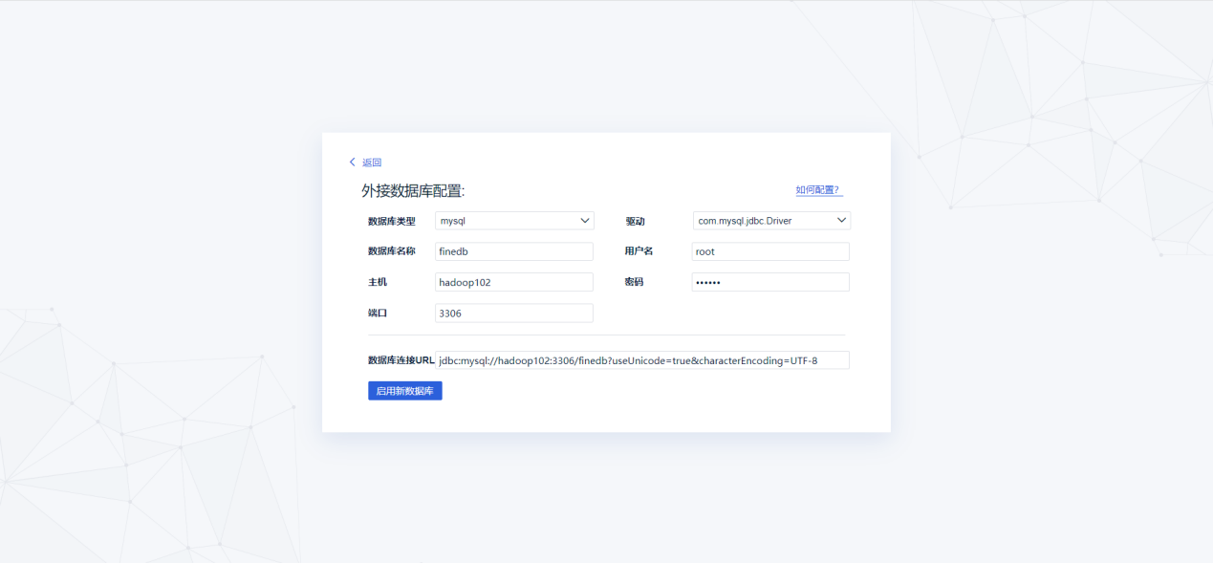

（4）点击启用数据库，等待数据库初始化

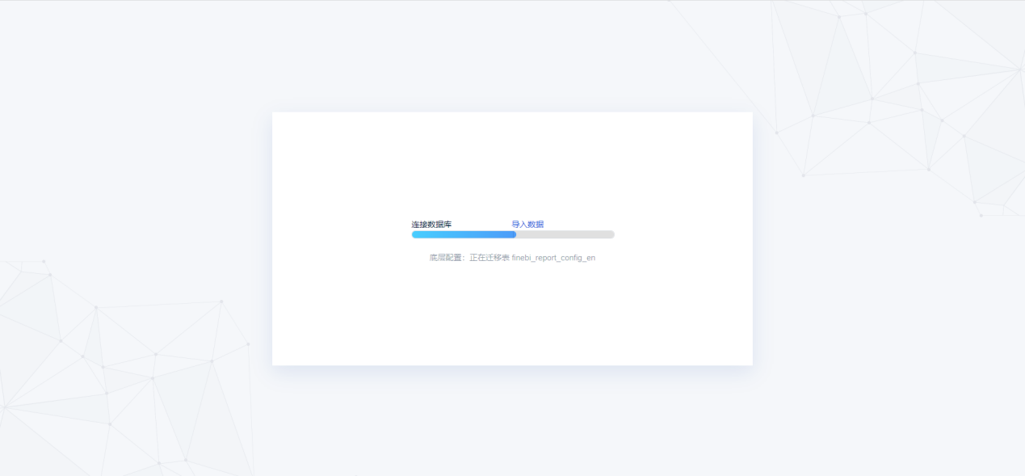

**4）使用管理员账号登录FineBI**



# 第3章 FineBI使用

## 3.1 操作逻辑概述



## 3.2 操作案例

本节通过FineBI官方提供的一个案例来学习FineBI的基本使用。

### 3.2.1 数据概述和需求说明

**1）数据概述**

现有XX连锁超市2018年1月至8月份的销售数据，完整数据位于课程资料中（三个Excel文件），示例数据如下：

（1）商品销售明细表

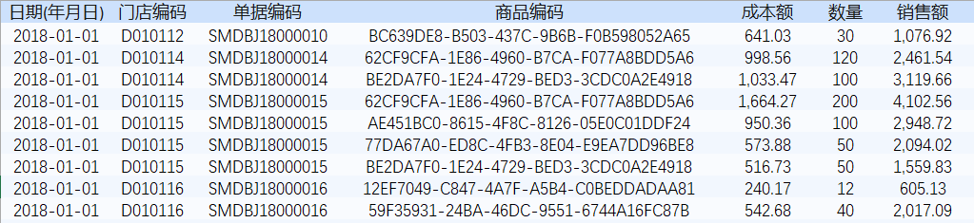

（2）门店信息维度表

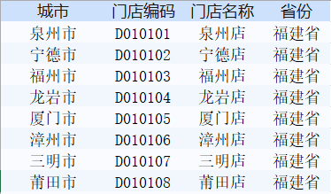

（3）商品信息维度表

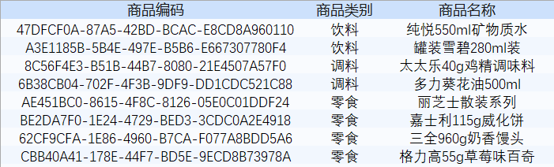

**2）需求说明**

现有如下统计需求：

（1）统计2018年1月至8月中每个月份的毛利额（销售额-成本额）。

（2）统计2018年1月至8月销售总额，要求能够从省份依次下钻到城市、店铺、商品。

（3）统计2018年1月至8月各品类商品的销售总额及占比。

### 3.2.2 创建分析主题

点击创建分析主题

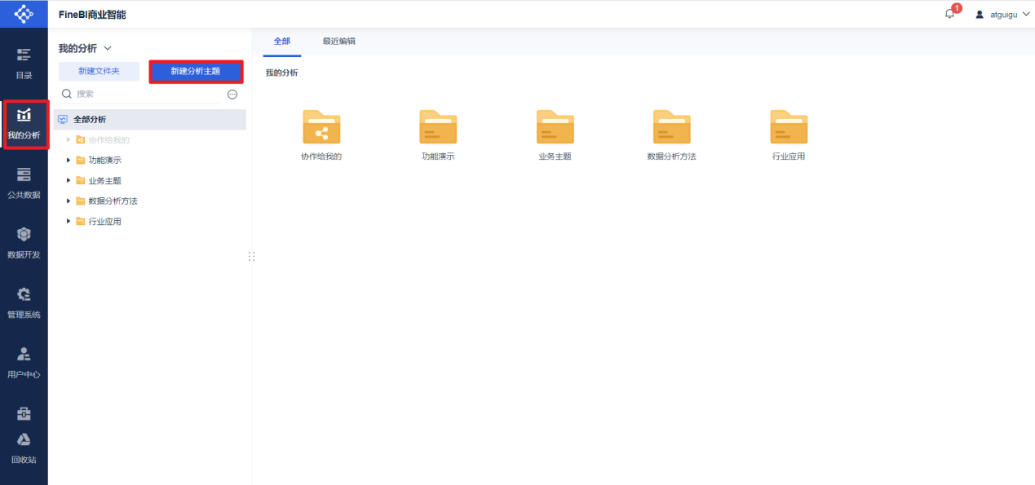

### 3.2.3 添加数据

添加数据，可选择对接数据库，也可选择上传本地Excel文件，此处选择本地Excel文件。

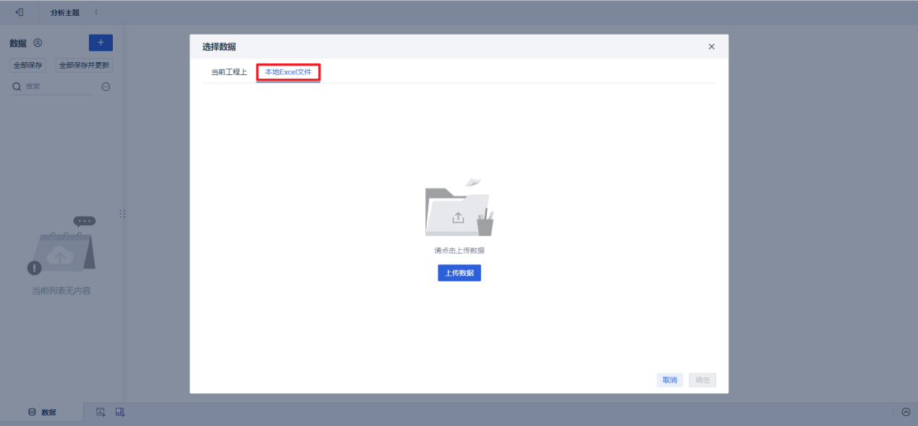

上传完成后，点击确定。

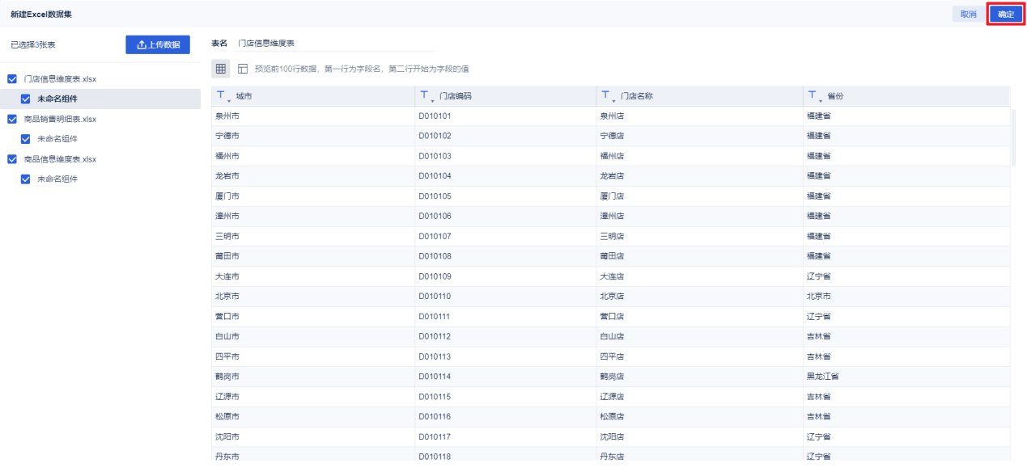

### 3.2.4 处理数据

数据添加完毕后，自动进入了如下的数据加工处理界面，我们可以根据具体需求对数据进行一系列预处理。

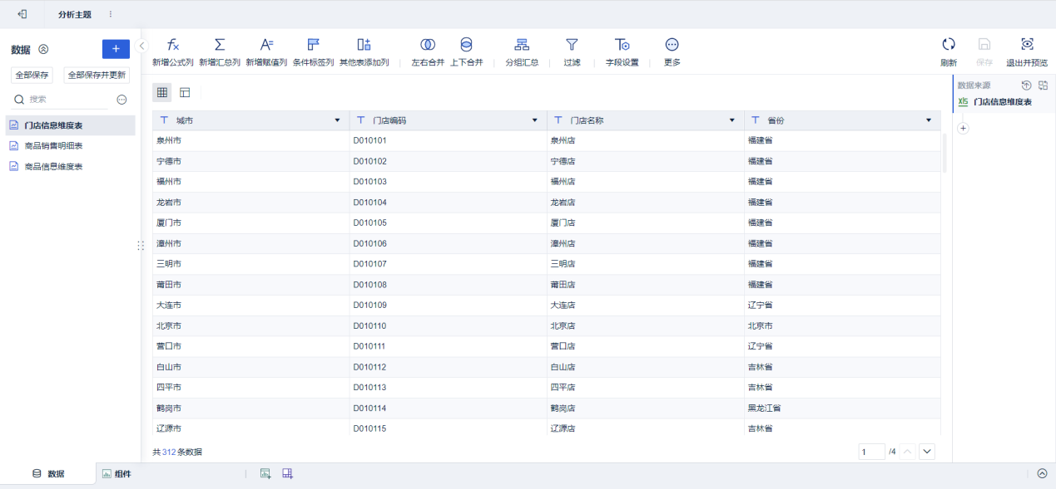

**1）新增字段**

根据上述的需求（1），我们可提前在商品销售明细表中新增一列毛利额，具体操作如下：

（1）选择商品销售明细表，并点击新增公式列

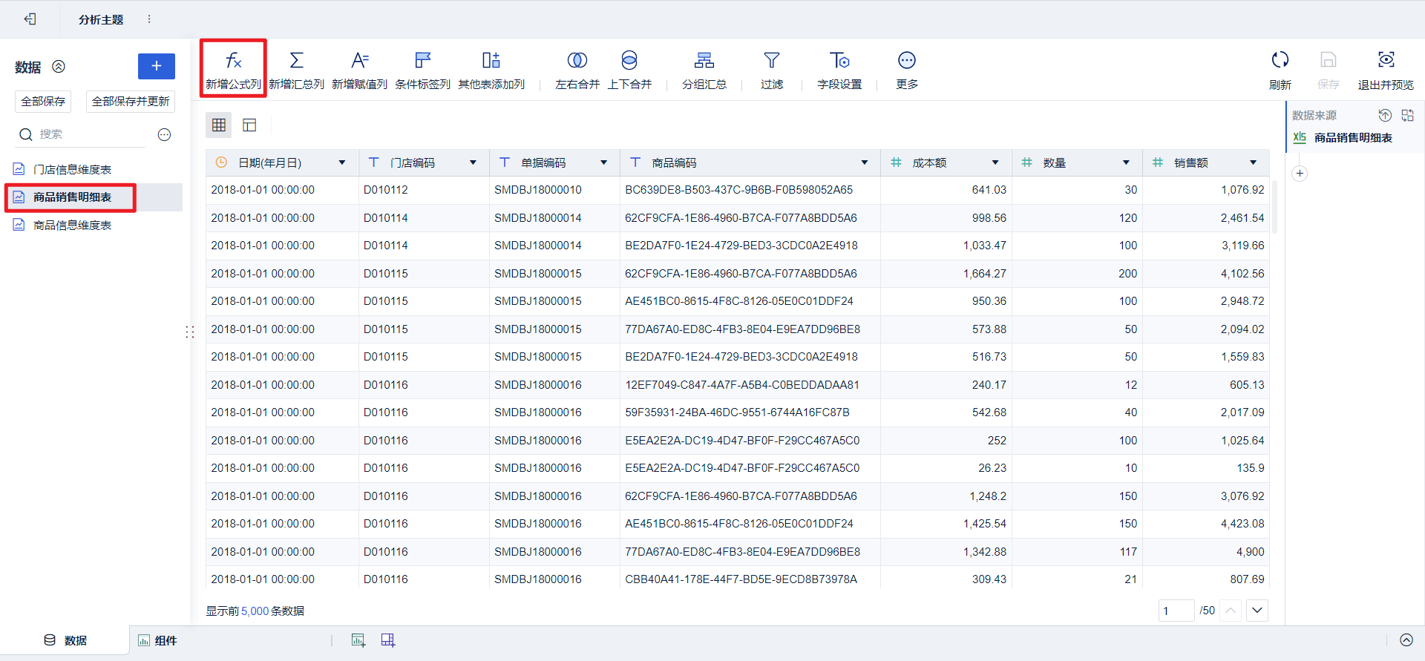

（2）填入新增的字段名，计算公式及字段类型，点击确定

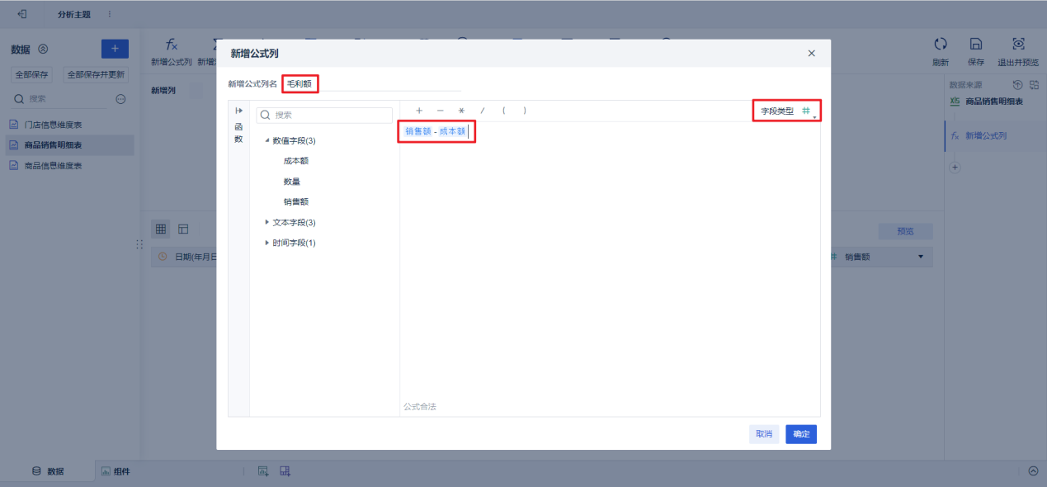

（3）点击右上角的保存

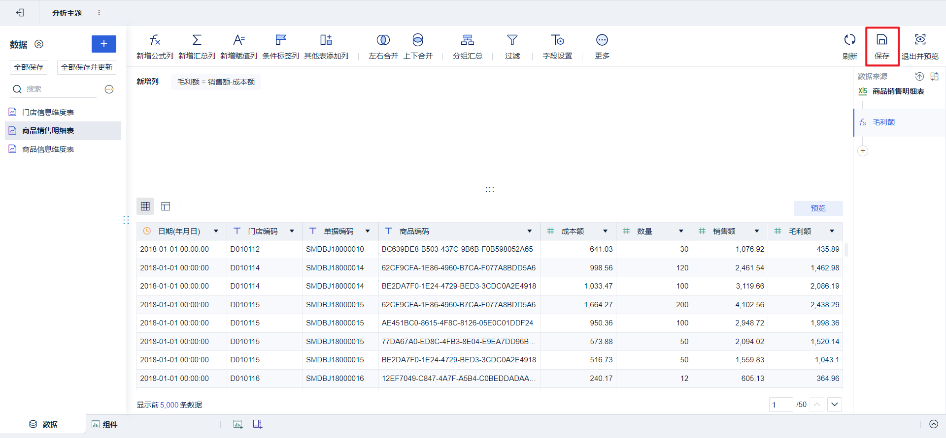

**2）合并（join）数据**

根据上述的需求（2）和（3），我们需要将商品销售明细表和另外两张维度表进行关联，具体操作如下：

（1）选中商品销售明细表，点击左右合并（join）

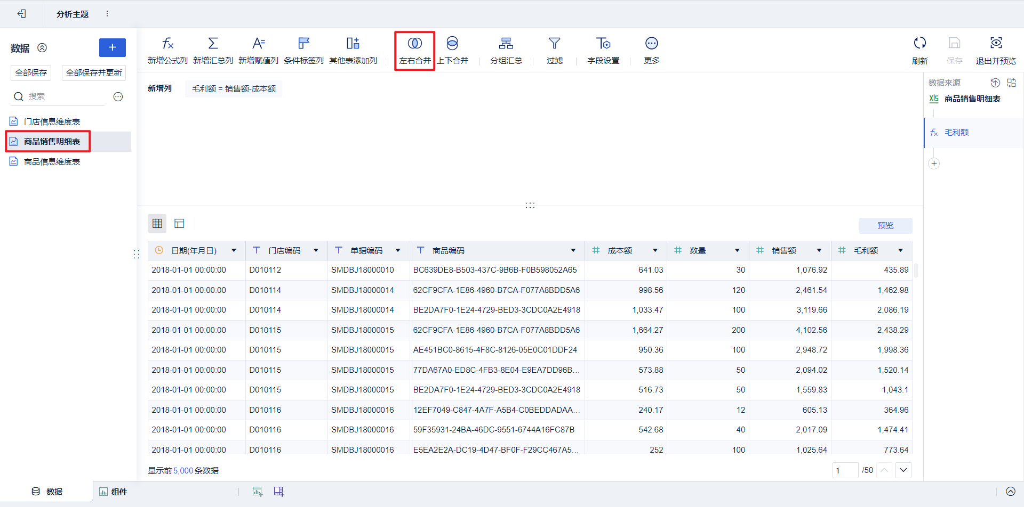

（2）选择要合并的表

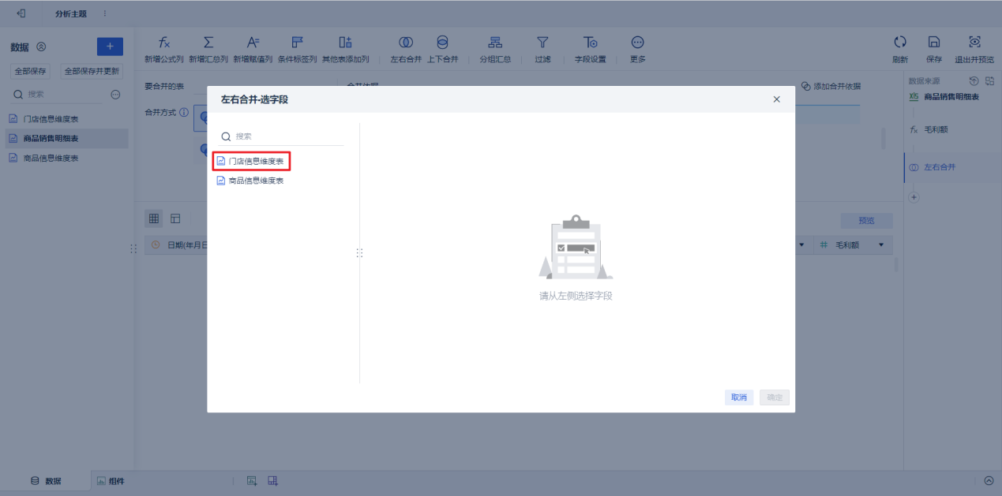

（3）选择所需字段

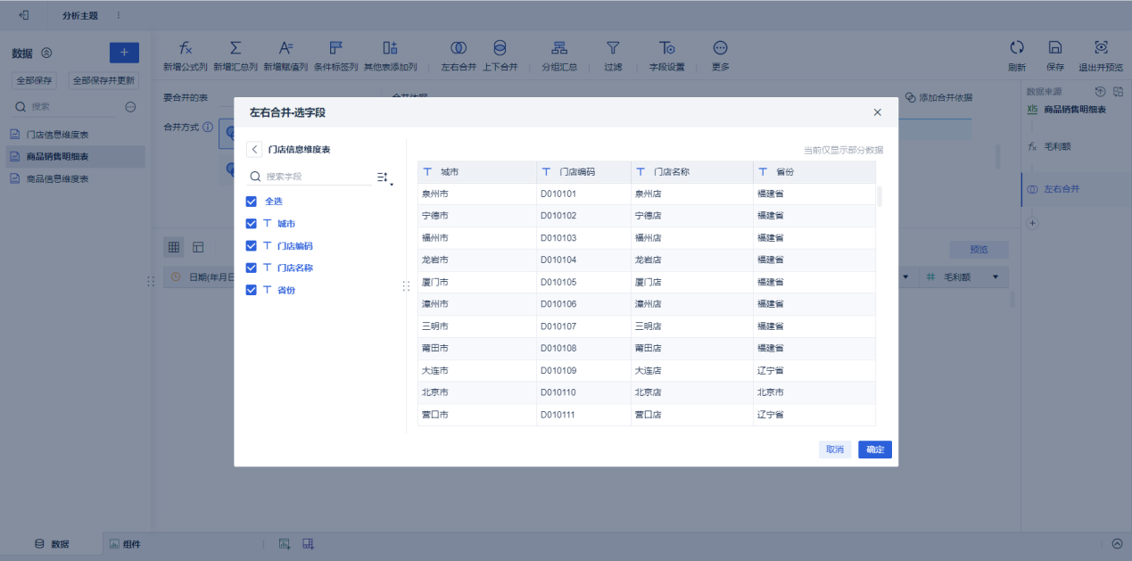

（4）选择合并方式和合并依据，确认无误后点击保存

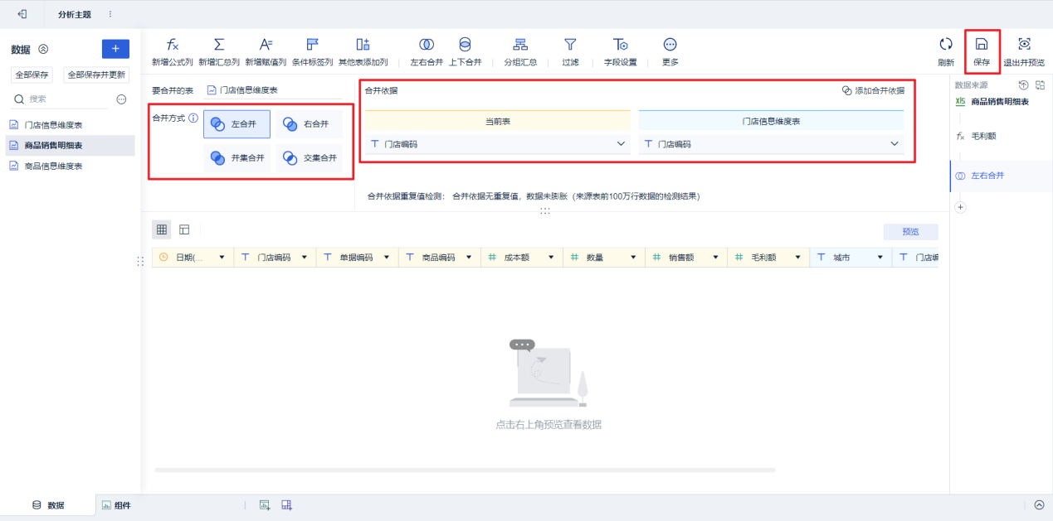

（5）重复上述操作，将另一张维度表也合并到商品销售明细表中。

### 3.2.5 创建可视化组件

数据处理完毕后，就可以根据需求创建相关的可视化组件了，点击下图中的组件标签，即可进入组件的编辑界面，可创建多个组件。

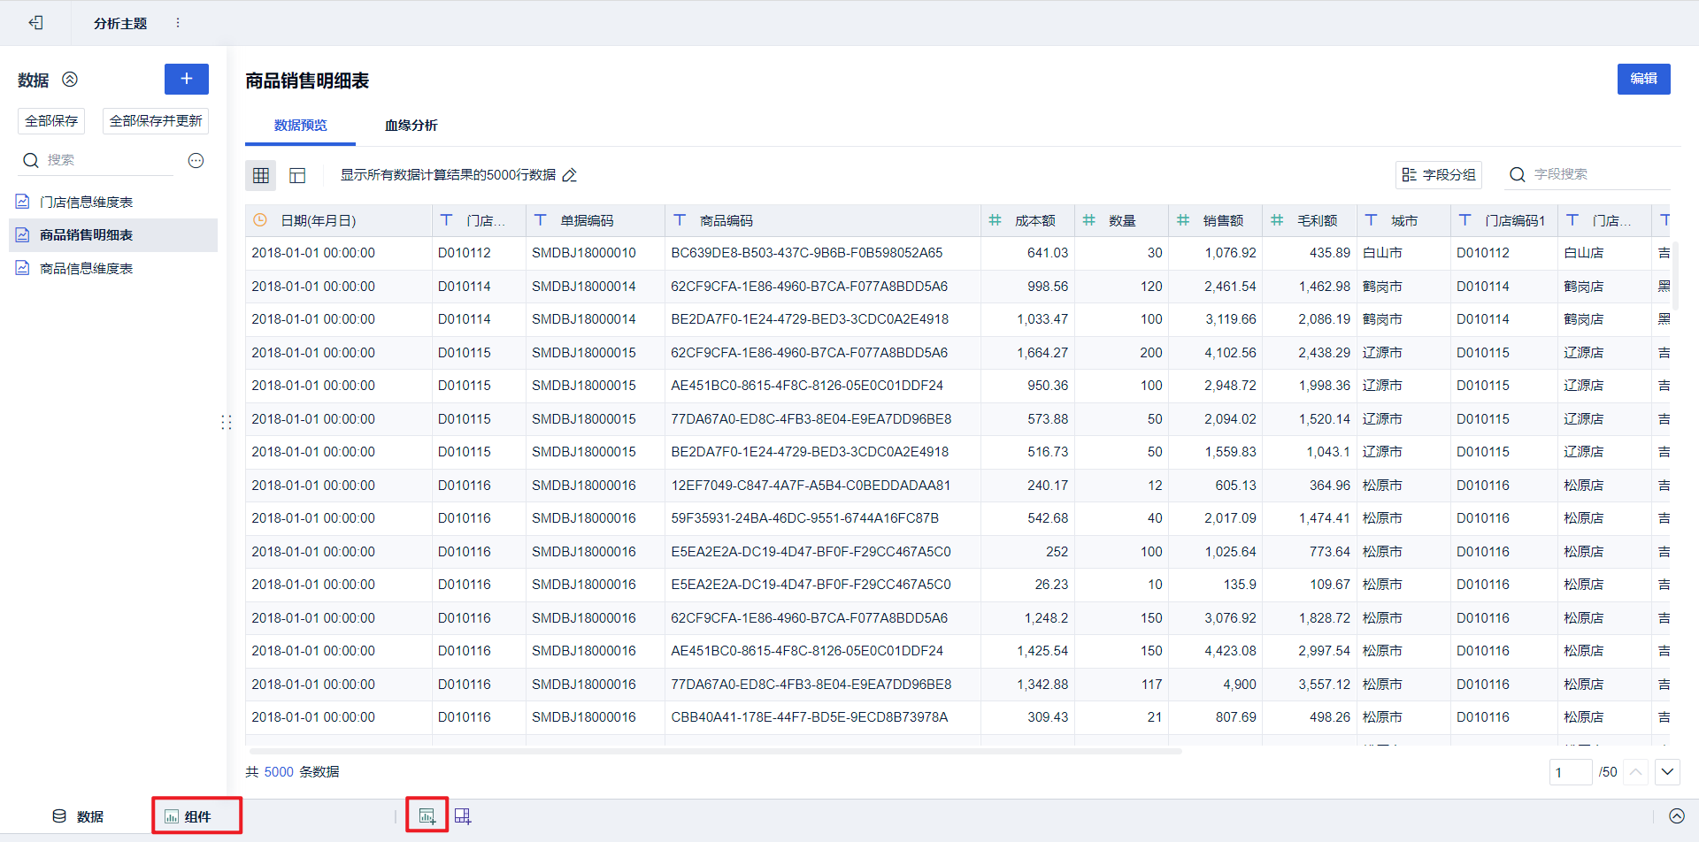

组件编辑界面如下图：

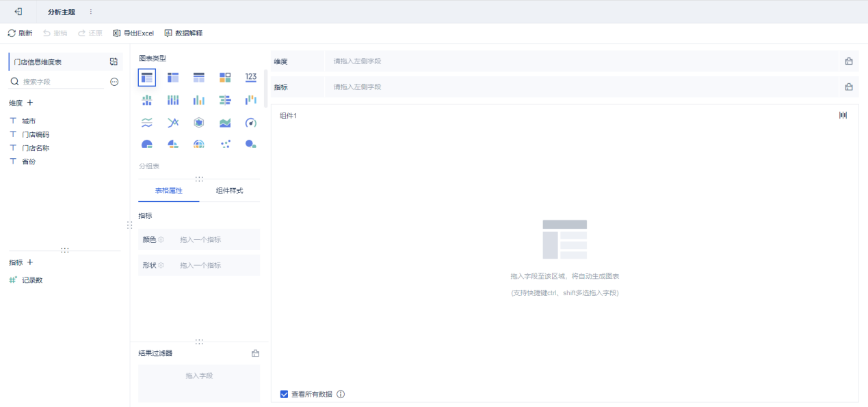

（1）统计2018年1月至8月中每个月份的毛利额（销售额-成本额）。

按照下图操作计算2018年1月至8月中每个月份的毛利额总和。

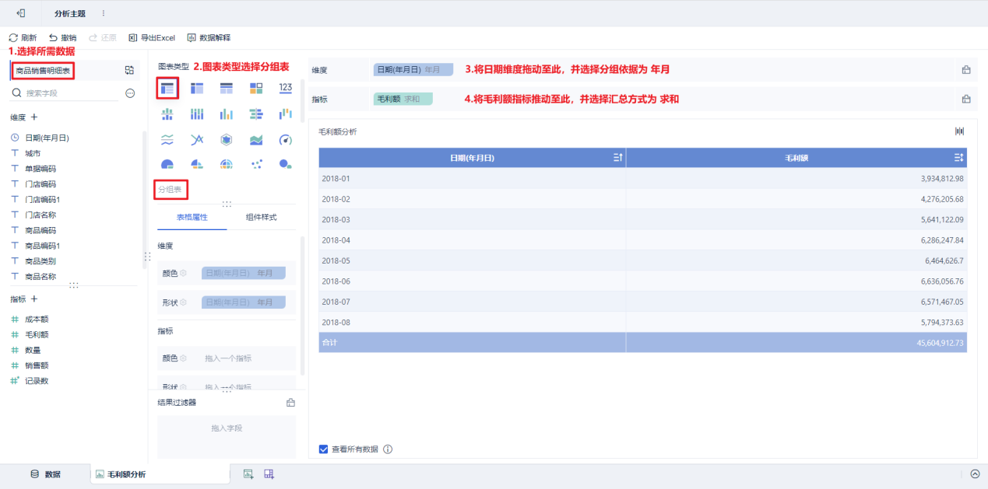

若想切换为其他图表类型，直接选择即可，例如此处可切换为折线图，方便查看毛利额变化趋势：

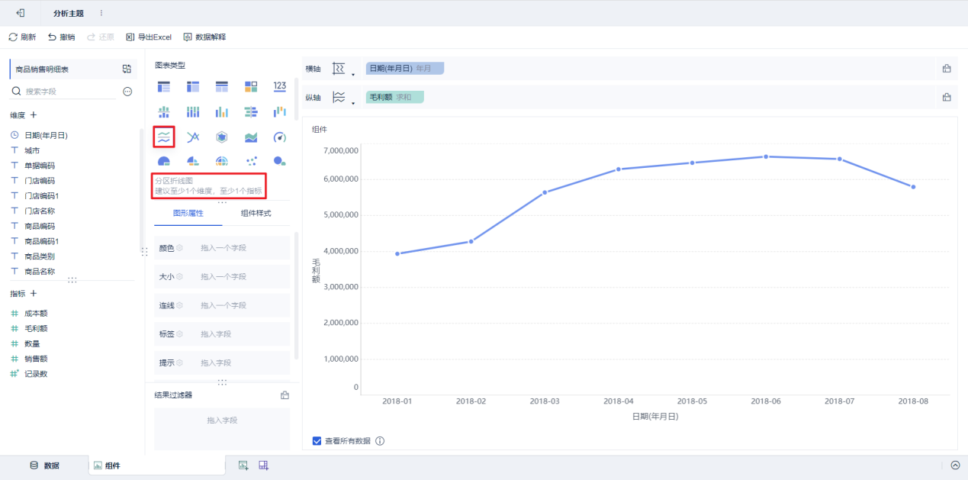

编辑完毕后，可修改组件名称。

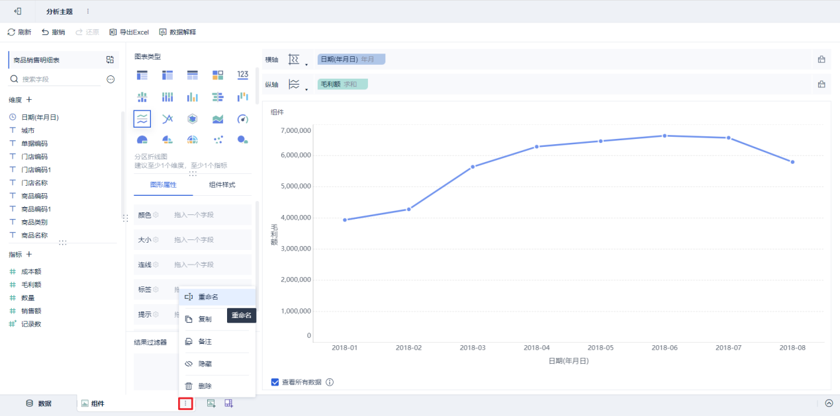

（2）统计2018年1月至8月销售总额，要求能够从省份依次下钻到城市、店铺、商品。

新建一个组件，按下图操作统计上述指标。

选择要分析的数据表，及图表类型如下：

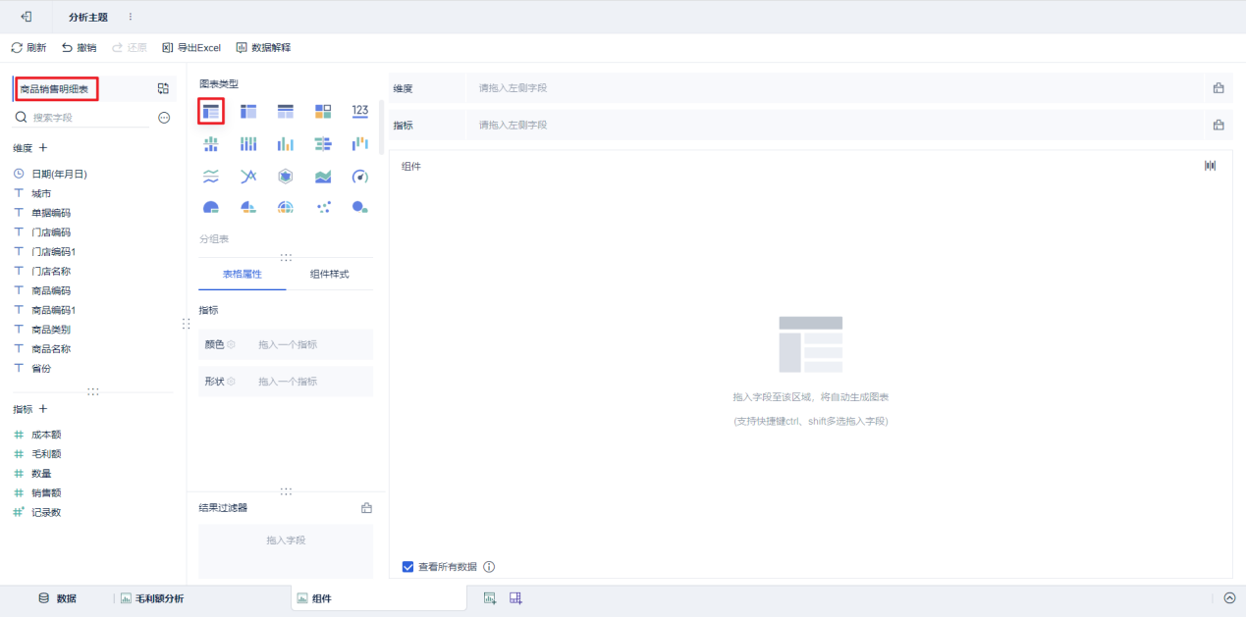

选中省份维度，点击创建钻取目录

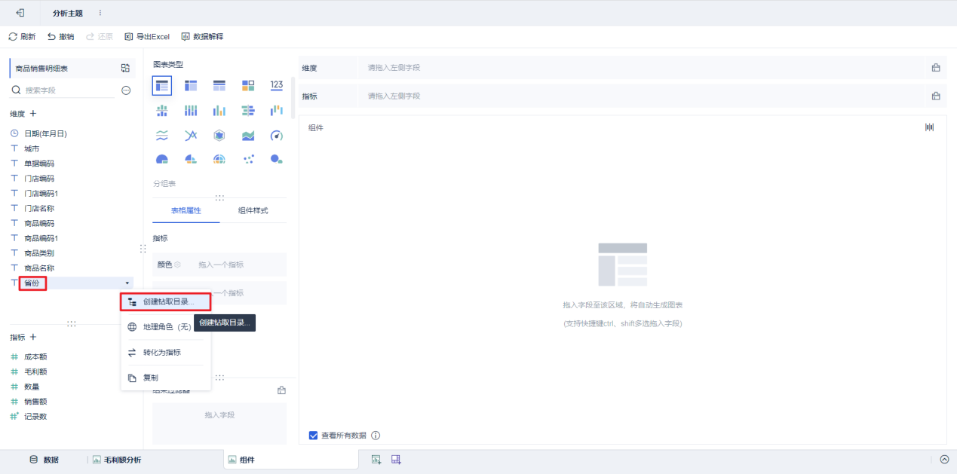

依次将城市、门店名称、商品名称拖入该钻取目录

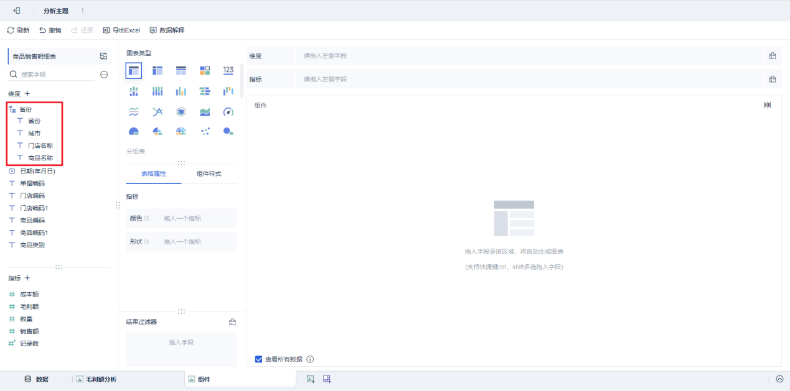

选择维度和指标

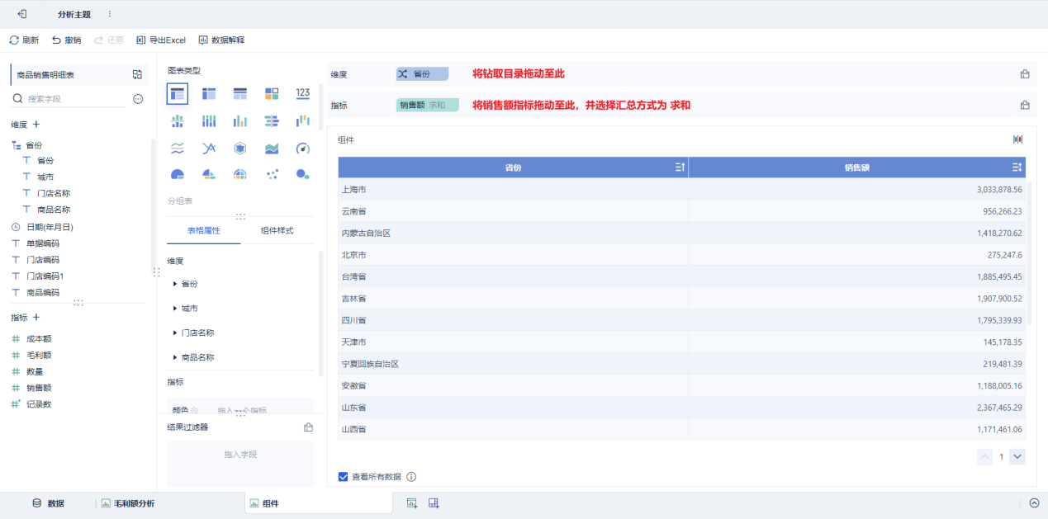

点击钻取按钮，体会钻取的含义

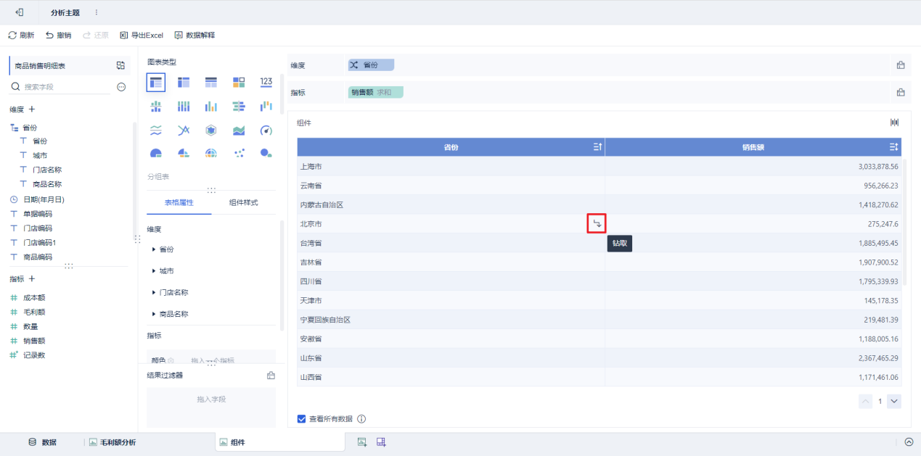

切换到合适的图表类型

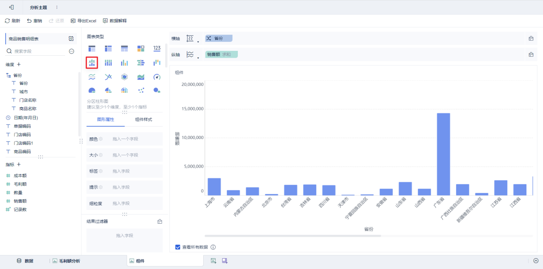

（3）统计2018年1月至8月各品类商品的销售总额及占比。

新建一个组件，按下图操作统计上述指标

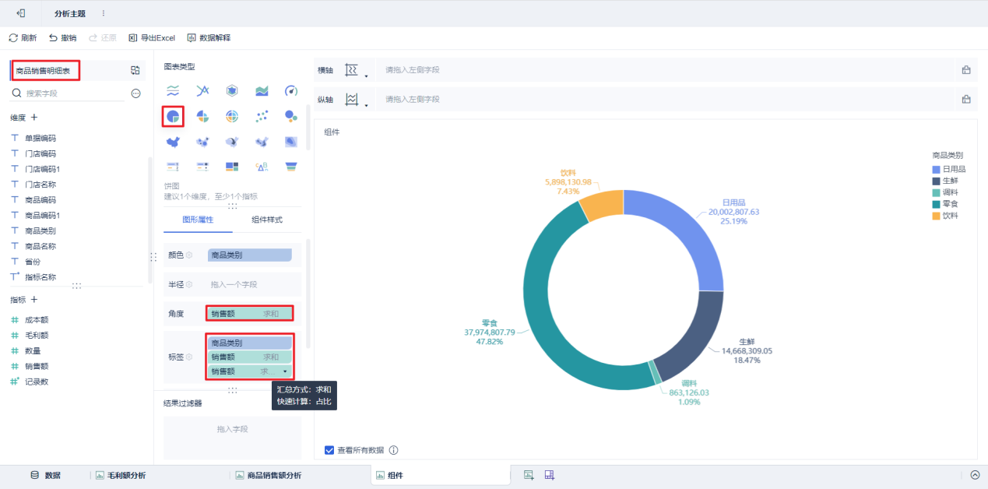

### 3.2.6 创建仪表板

**1）创建仪表板**

所有可视化组件创建完成后，便可创建仪表板对各指标进行综合展示。点击如下按钮创建仪表板

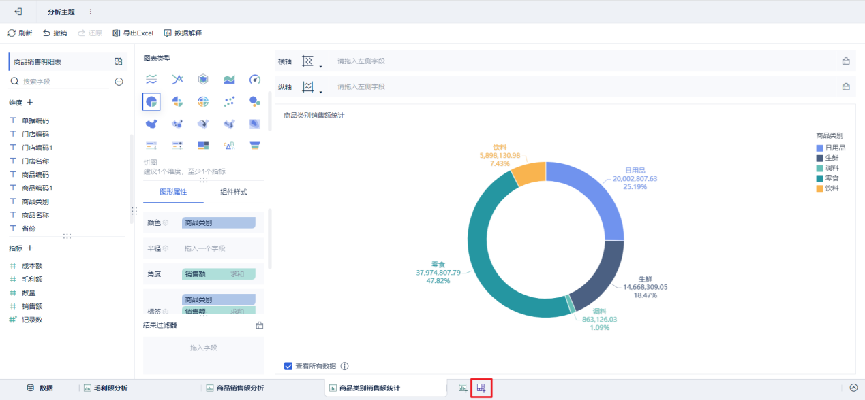

选中所有所有组件并拖动至仪表板，简单调整布局如下。

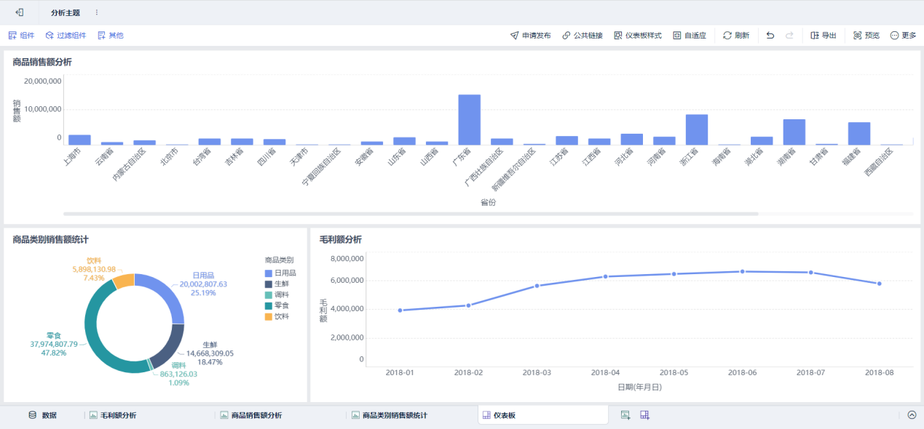

**2）添加交互功能**

（1）联动

所谓的联动，就是当点击某一个组件中的一部分数据时，其他组件也会随之筛选并只展示相应的数据。若同一仪表板中的多个组件使用的数据表是同一张数据表，或者使用的数据表之间有关联关系。那么这多个组件之间默认就是联动的。

（2）过滤

若需要根据月份过滤数据并展示，则可添加过滤组件，如下图所示：

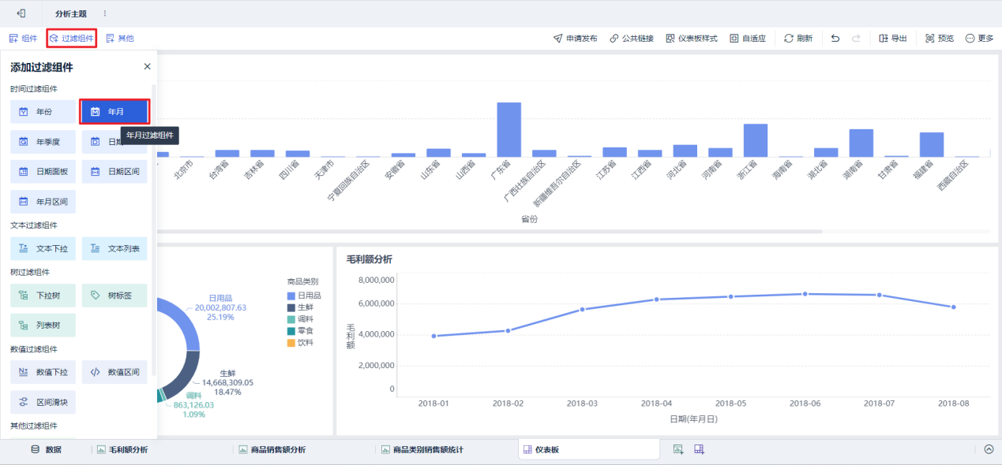

设置过滤条件如下：

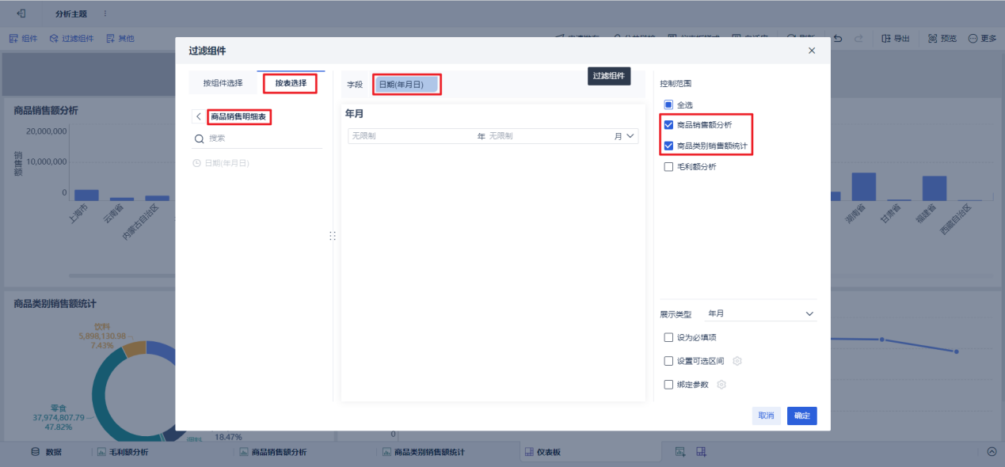

最终得到的具有过滤、联动、下钻等交互功能的仪表板如下图所示：

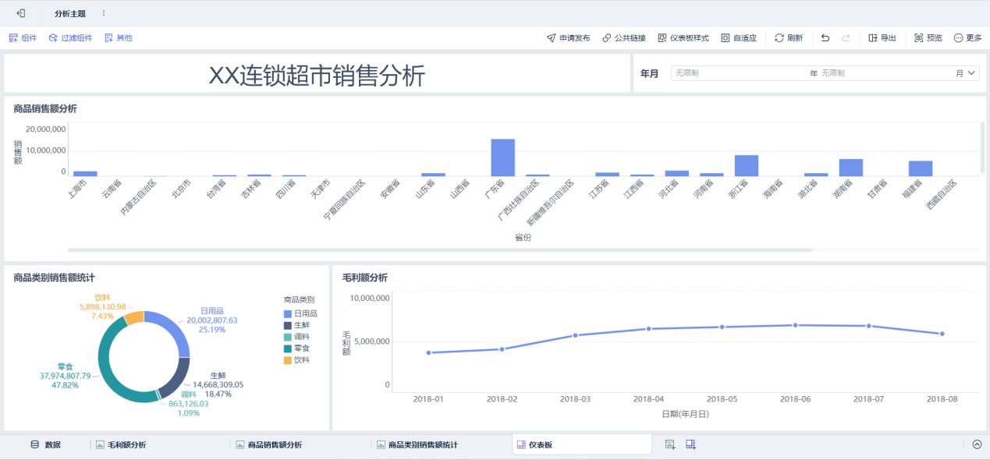

# 第4章 FineBI实战

**4.1 需求回顾**

|  |  |  |
| --- | --- | --- |
| 指标编号 | 指标说明 | 报表交互要求 |
| 1 | 各汽车告警情况单月统计 | * 要求能够展示三级不同的告警次数 |
| 2 | 各汽车平均百公里急加减速次数单月统计 |  |
| 3 | 各汽车电池温度异常值次数单月统计 |  |
| 4 | 各汽车每百公里油耗统计 | * 要求对比最近百公里油耗 |

**4.2 添加数据集**

**1）选择数据连接到mysql**

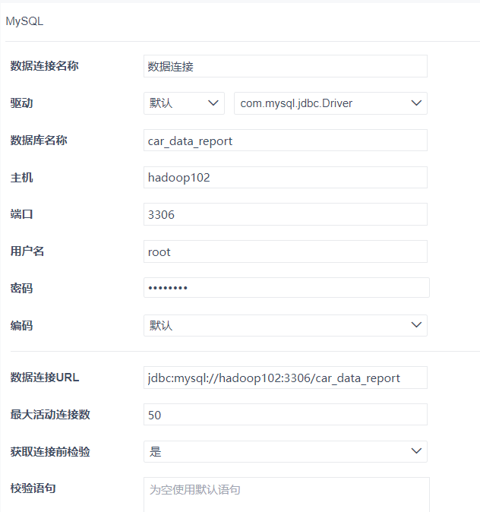

**2）选择数据接入模式为“直连”**

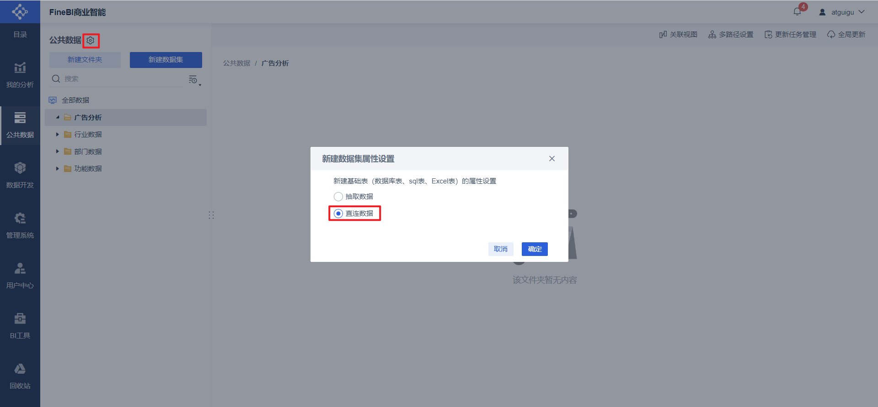

**3）点击 “公共数据”中的“新建文件夹”，并重命名为“新能源汽车”**

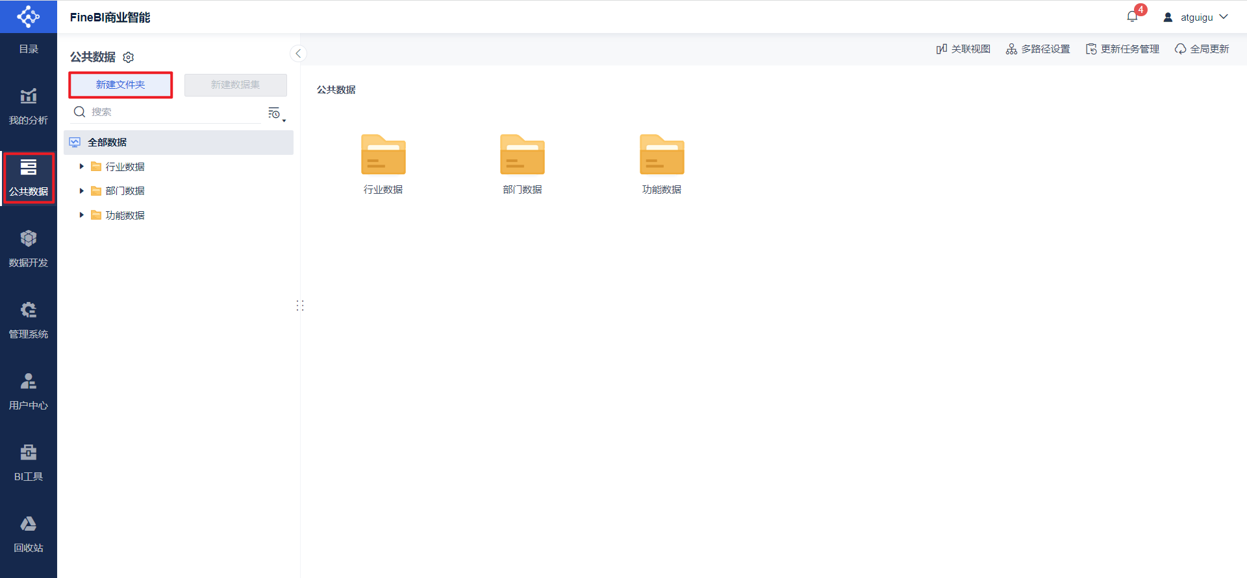

**4）点击“新能源汽车”文件夹进入，点击“新建数据集”**

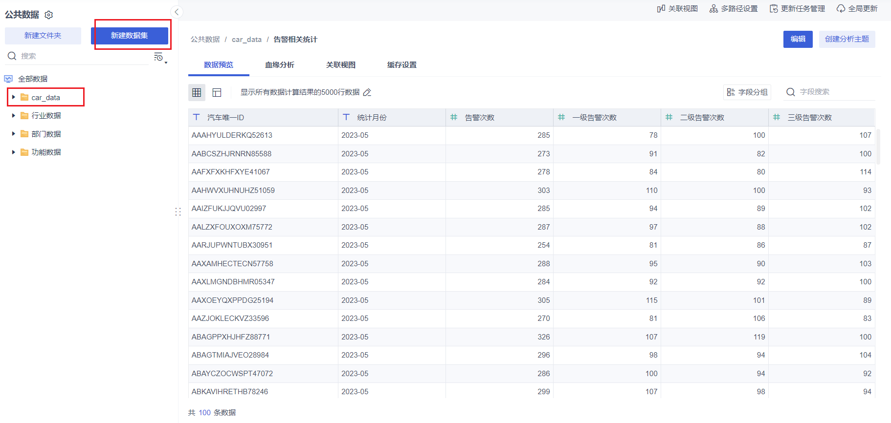

**5）添加库表**

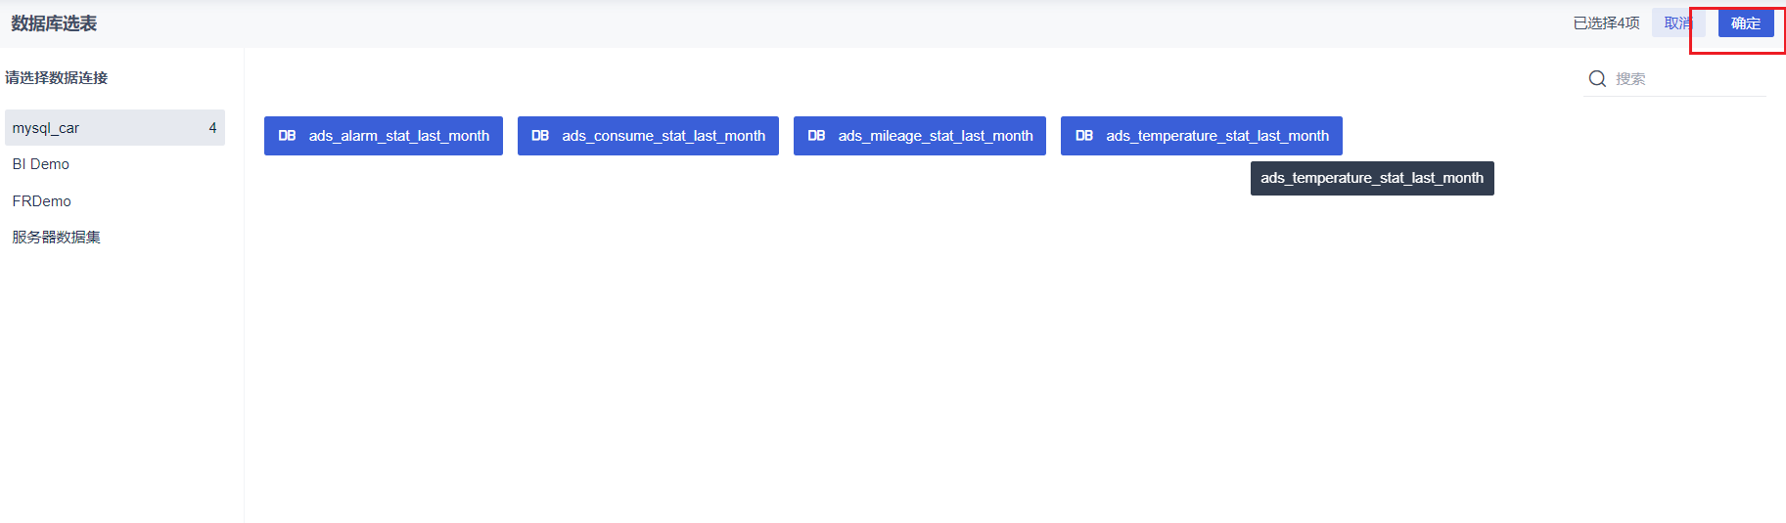

**4.3 创建分析主题并选择数据集**

**1）新建分析主题**

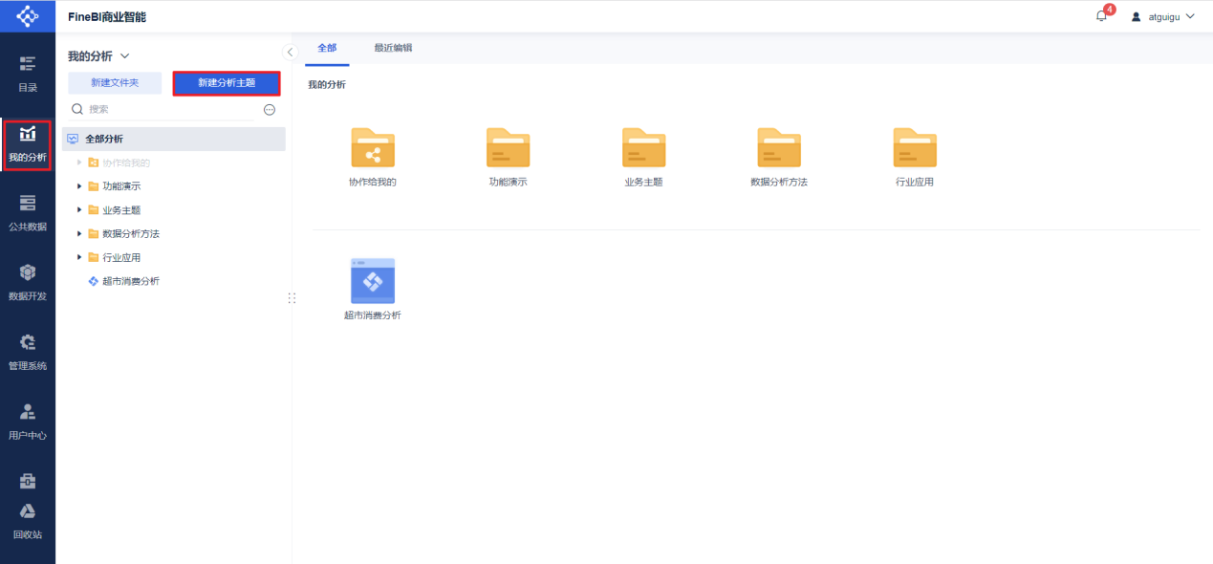

**2）选择数据集**

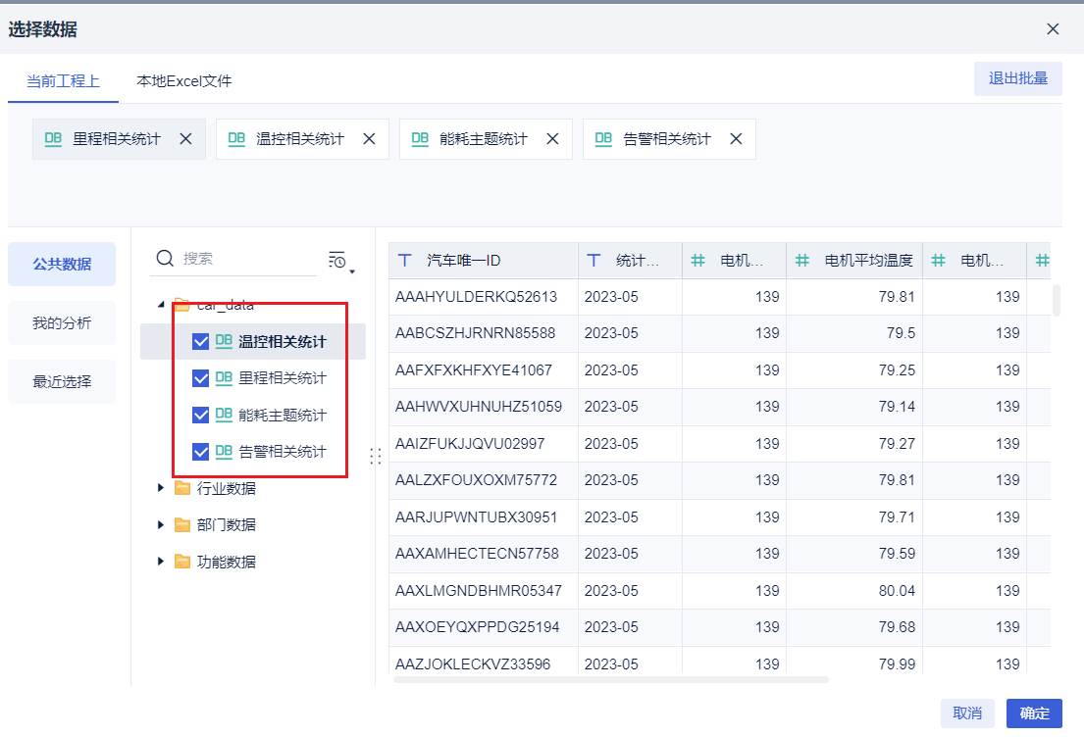

**3）重命名分析主题**

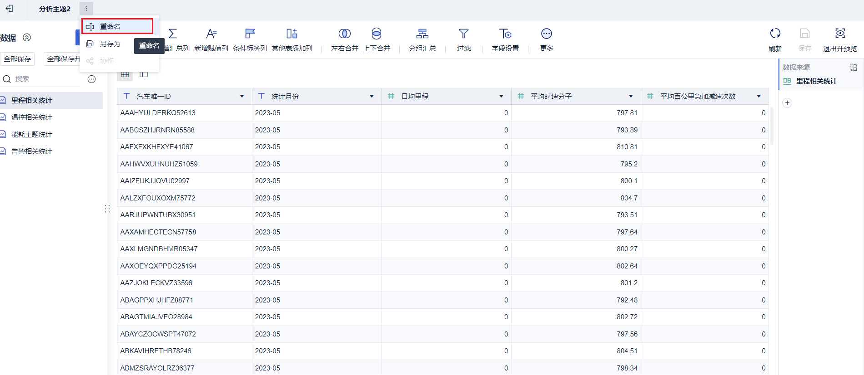

**4.4 创建可视化组件**

### 4.4.1 告警图表

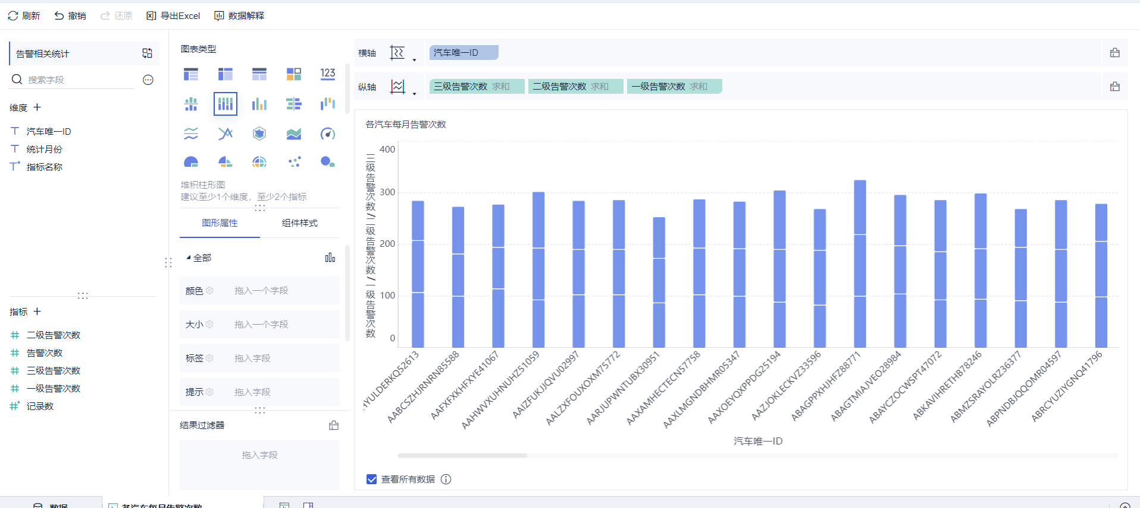

**4.4.2 里程图表**

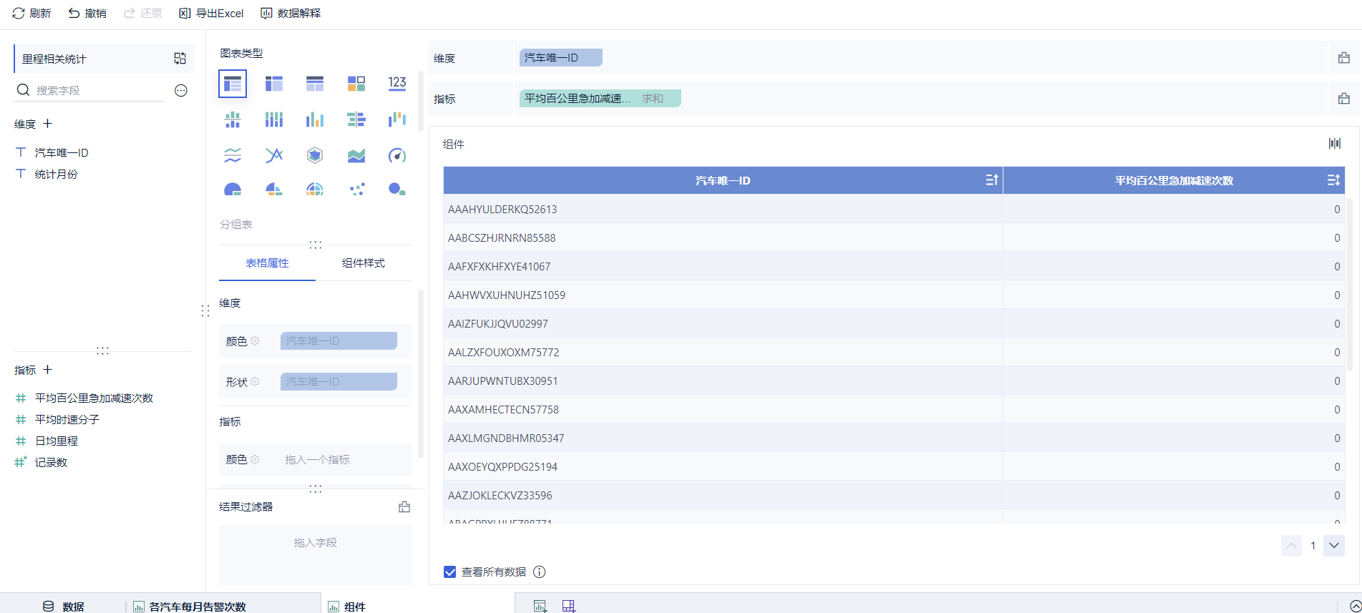

**4.4.3 温控图表**

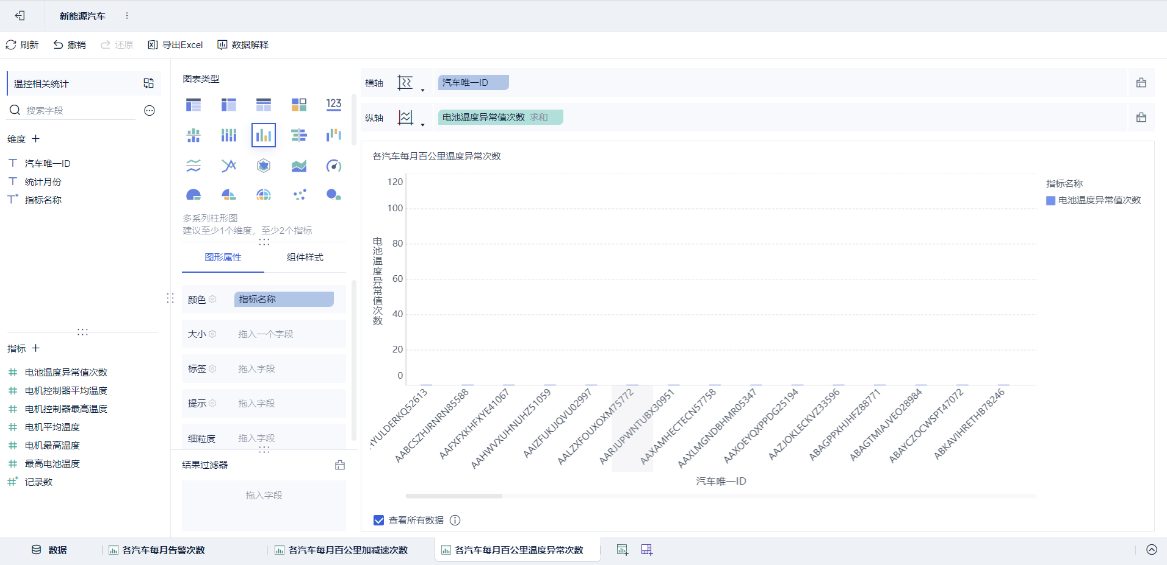

**4.4.4 能耗图表**

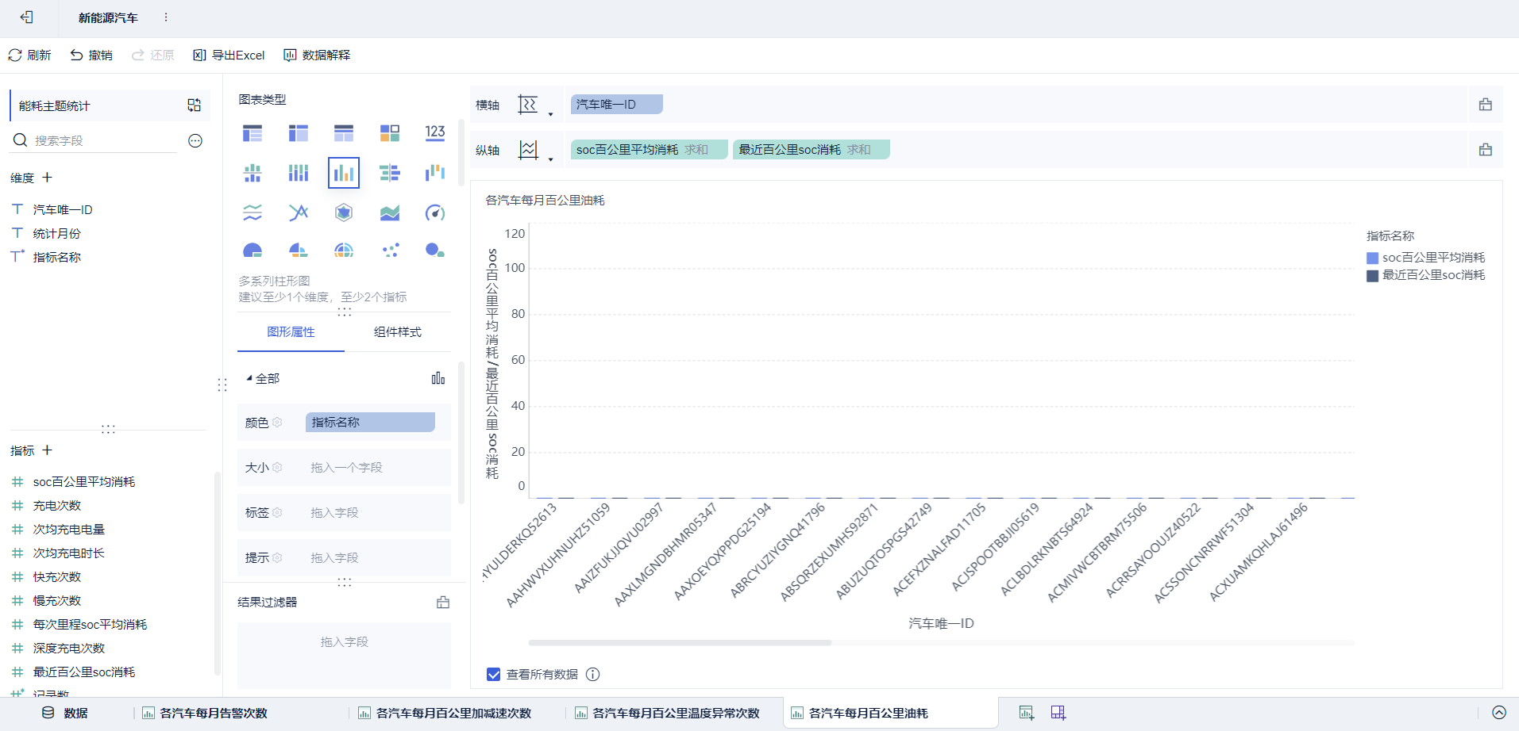

**4.5 创建仪表板**

